ORM avec JPA Hibernate Part 1 - https://www.youtube.com/watch?v=tk2tZYUaKpU&list=PLxr551TUsmAoaVpRfOsPEiPB0XDWujDes&index=2&t=0s
1:00 | 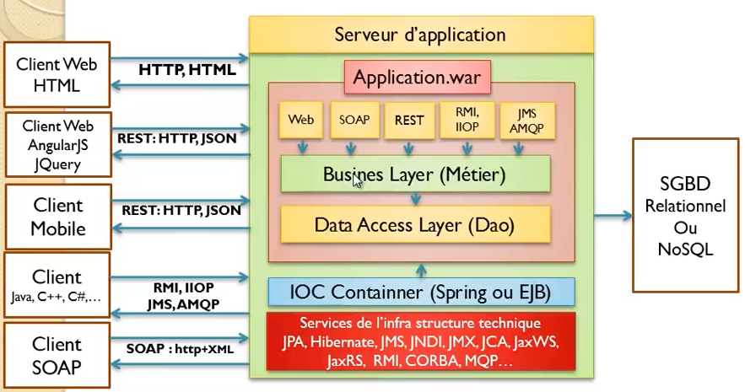  → on développe les specs fonctionnelles, la logique métier dans la couche métier, avec une approche OO.  → le SGBD Relationnel, demande un mapping objet relationnel  → la couche Dao va faire ce mapping, avec un framework
2:10 | Rappel du mapping objet relationnel en JAVA standard avec la couche DAO.  Le mapping permet de faire la correspondance entre les enregistrements qui sont stockés (TABLES SQL) avec les objets de l’application (CLASSES)  ex : une classe produit et des attributs ↔ une base de données avec une table produit et des attributs  chaque instance de la classe produit ↔ un tuple de la TABLE (= une ligne) produit  on gère ce qu’on appelle la persistance des données  chaque objet crée de l’application ↔ enregistré dans un TUPLE de la table de manière persistance  Il faut créer des méthodes pour faire ce mapping  → une liste qui représente les tuples,  → chargement du pilote jdbc et configuration dans un objet connecteur  → utiliser un objet prepareStatement se basant sur le connecteur pour faire la REQUETE SQL  → le resultat est stocké dans un objet resultset, et on parcours cet objet et sur chaque ligne de cet objet on crée un objet qui représente UN tuple (la classe java ENTITE, ex : class Produit)  je remplis la classe ENTITE en utilisant les setters avec chaque occurrence d’un tuple.  → puis je place l’objet entité dans la liste.  Je continue la boucle jusqu’à avoir parcouru tous les tuples.  Puis je retourne la liste d’objet ENTITES  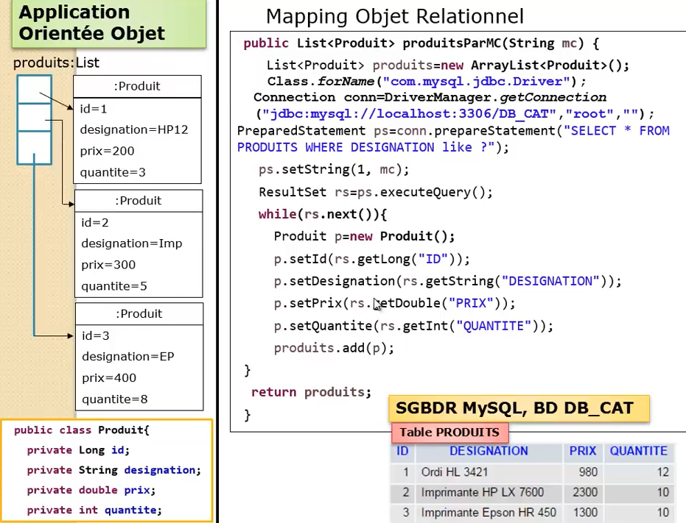
10:00 | Hibernate = framework développé par la société JBOSS  O.R.M. = représentation objet des données ↔ représentation relationnelle basée sur schéma SQL.  Pourquoi Hibernate ?  Hibernate = - 95 % de tâches de programmation liées à l’ORM  portabilité de l’application en cas de changement de SGBD (migrations, stockage, performances, fusion d’entreprises)
14:30 | Le SGBD relationnel utilisent tous le langage SQL  mais il y a différents dialectes SQL (certaine requêtes fonctionnent sur un SGBD, d’autres non, leur syntaxe)  Hibernate uniformise la requête  → Hibernate se base sur des centaines d’heure de pratique d’ORM d’autres développeurs
16:30 | JPA → c’est la spécification qui standardise l’ORM (Java Persistence API)  Api qui permet de définir les règles du mapping ORM  La spécification JPA possède plusieurs implémentations.  JPA est comme un ensemble d’interfaces et de classes abstraites.  Hibernate, Toplink, EclipseLink sont des implémentations de JPA
20:30  persistance et entrepôt de données | 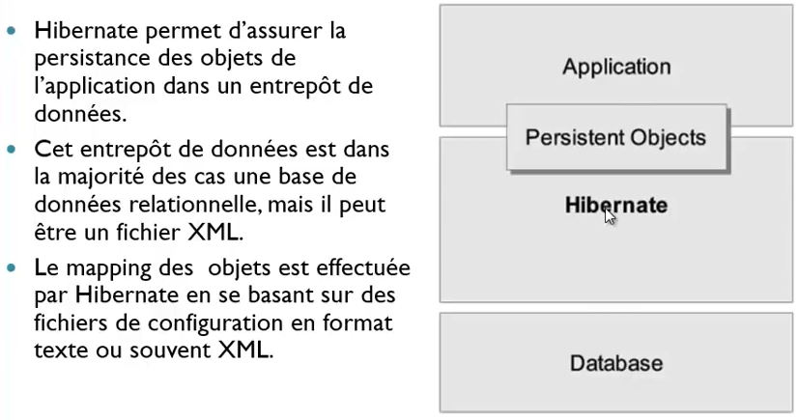  Utilisation de Hibernate  → soit avec les annotations  → soit avec une configuration via un fichier XML
21:40  correspondance entité ↔ SQL | Classe ↔ table. Attribut ↔ colonne.  On fait ça avec un fichier XML.  A partir de Java 5 on utilise les annotations JPA également.
22:40  annotations JPA | Utilisation des annotations JPA  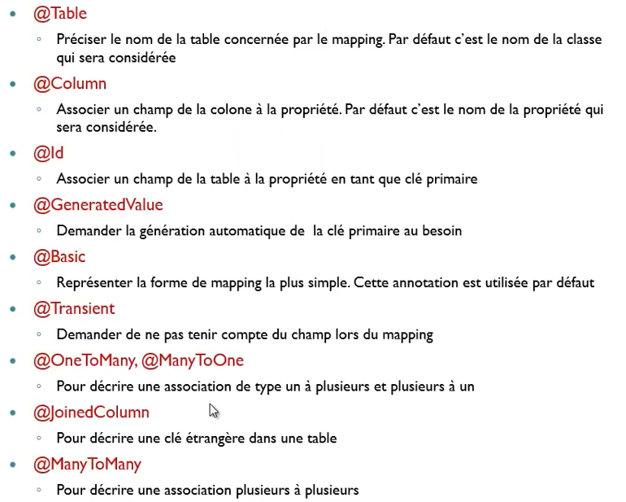  @Table = association classe ↔ table SQL  @Column = attribut classe ↔ colonne SQL  @Id = attribut classe PK ↔ colonne PK SQL  @GeneratedValue = PK auto increment  @Basic → Non utilisé  @Transient = un attribut de la classe ↔ pas de correspondance avec une colonne SQL  je n’ai l’attribut que dans la classe, pas dans la table  attribut dit non persistant (n’ayant pas son homologue SQL)  @JoinedColumn = FK
26:00  presentation tp | Exemple d’application JPA  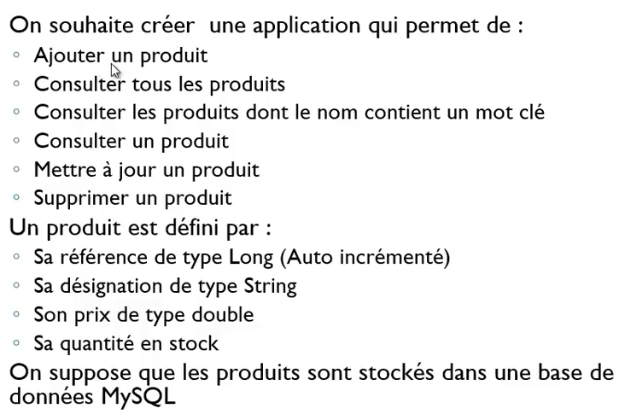  On utilise MySQL
27:00  créer un projet maven,  fonctionnement de maven | Créer un projet JAVA dynamique avec Maven (plus ancien et plus fourni, mais moins lisible)  → on peut également utiliser Gradle (syntaxe plus courte)  Sous Intellij  new → Java Project → Maven  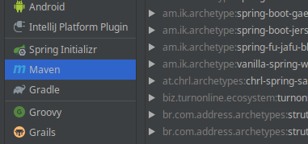  pas obligatoire de prendre un archetype, pour avoir un minimum de dépendances au lancement du projet  puis Enable Auto-Import  Maven gère à travers les dépendance tout le cycle de vie du logiciel.  → compilation avec Maven  → T.U. avec Maven  Présentation générale de Maven  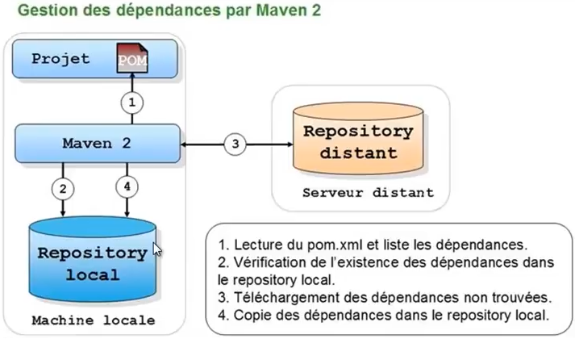  Il est possible de ré-télécharger toutes les dépendances (vider le cache), avec la commande suivante :  Si les dépendances n’existent pas en local, maven les télécharge sur internet.  Dans le repository local, il créer des dossiers pour stocker les jars.  Sous intellij, les jars sont stockés dans le dossier External Libraries
  mvn dependency:purge-local-repository clean install
37:20  dependances maven | Les dépendances Maven à intégrer pour Hibernate  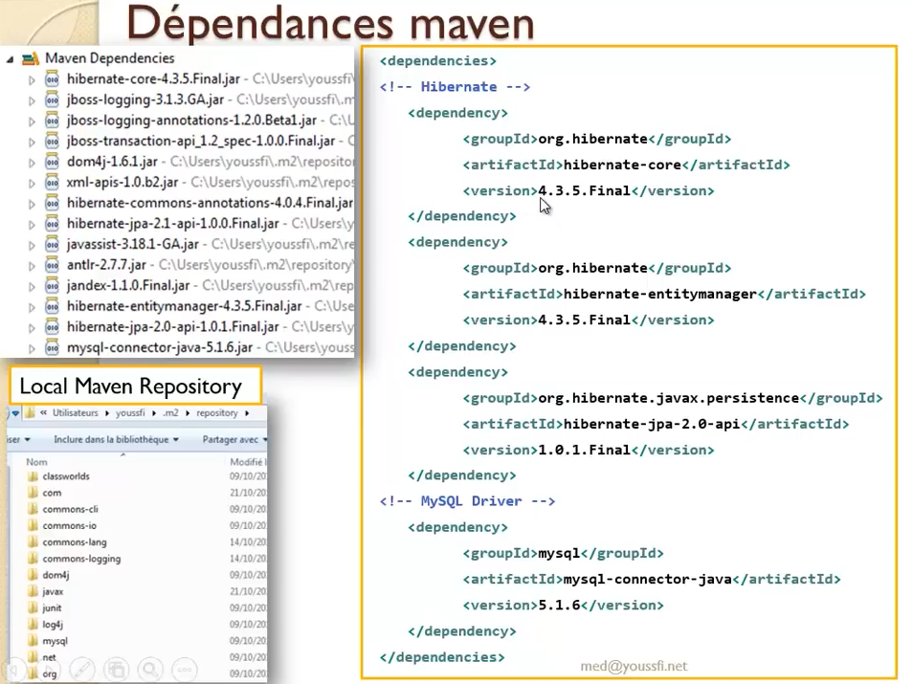  Au niveau de l’ordinateur en local sur le disque, dans le dossier personnel de l’utilisateur, il y a un fichier caché .m2    qui contiendra un sous dossier repository qui contient les différentes librairies que Maven est aller télécharger sur internet  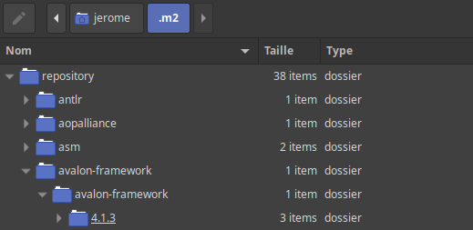  repository  → dossiers groupId  → → sous dossiers artifactId  → → → sous sous dossiers version  → → → → un fichier jar  et le jar en le dézippant, contient les classes
  mvn clean install
45:00  syntaxe des entités | Les annotations dans les entités  Les entités sont des beans, donc des classes sérialisables  @Entity = annotation JPA qui indique que le classe est une ENTITE, et qu’une TABLE Sql lui est associée  @Id  @Column(name="REF") → j’ai une colonne en SQL nommé REF qui contient les clés primaires  private long reference ;  Si on ne place pas l’annotation @Column, comme ceci  @Id  private Long reference → j’ai une colonne en SQL nommée REFERENCE qui contient les références  @GeneratedValue(strategy=GenerationType.IDENTITY) → va auto-increment la valeur au niveau de la base de donnée  GenerationType.IDENTITY → va faire à chaque fois +1 comme incrementation  On peut ainsi créer des séquences (c-a-d incrémenter avec 1, ou 2, c-a-d modifier ce qu’on nomme le pas)
49:00 | Avant (on devais créer les tables + les ENTITES)  Strategy model-first :  = créer les ENTITES (les classes) et laisser Hibernate créer les tables.  Strategy database-first :  = inverse.  Des outils existent pour faire cette génération dans un sens ou bien dans l’autre.
50:00  correspondances  entites  colomnes tables | 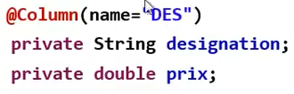  → un attribut SQL nommé designation en base (avec annotation @Column)  → un attribut SQL nommé prix en base (sans annotation)  Attention : on génère un constructeur avec paramètres, un constructeur sans paramètres obligatoire.  → si jamais on créer un constructeur on perds le constructeur par défaut (rappel)  hors le framework en instanciant, chargeant la classe au démarrage utilise new instance (il cherche toujours le constructeur sans paramètres)  → risque de NON DEFAULT CONSTRUCTOR  Les 2 annotations obligatoires sont @Entity et @Id  Les autres sont facultatives et fonction du besoin
52:00  annotations | D’autres annotations existent en cas de besoin.  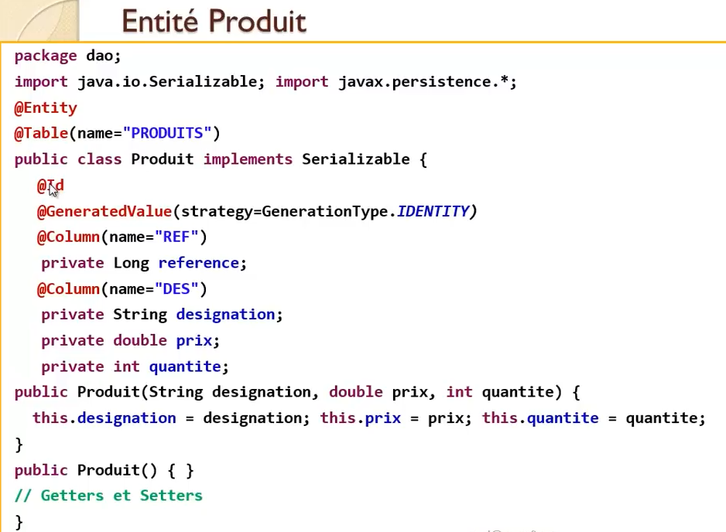  → Important : ici on utilise JPA, mais pas encore Hibernate.
52:40  persistence.xml | Configuration de l’unité de persistance dans le fichier persistence.xml  Créer dans le dossier src → resources l’arborescence suivante  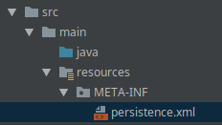  Composition du fichier (un copier coller souvent)  → un élement persistence (des attributs standard)  → des éléments persistence-unit (auquel on donne un nom)  → → un provider dans ces persistence-unit (c’est la qu’on spécifie hibernate, des classes jar déjà présentes dans le classpath)  → → properties (ensemble de propriétés comprises par hibernate)  → → → property name → connection.url, value → l’url de connexion pour se connecter à la base  → → → property name → username, value → le nom d’utitlisateur  → → → property name → connection.password, value → le mot de passe  → → → property name → connection.driver_class → le driver de chargement  → → → property name → hbm2ddl.auto → update → mapping data definition langage  cette propriété si on mets create en value → hibernate au dméarrage si les tables ne sont pas générées il les génère. A chaque fois qu’il trouve une classe @Entity, il crée une table SQL correspondante  si les tables existente déjà, il fait un DROP TABLE, les écrase, puis les recrée  create est recommandé en test seulement  si on mets update en value → hibernate au démarrage ne crée les table que si elle n’est pas crée  si une table est déjà crée et contient des colonnes et qu’on a bougé le modèle, l’entité, il ne mettra pas à jour la table.  update est recommandé en mise en production pour ne pas détruire de l’existant (important)  → → → property name → hibernate.show_sql, value → hibernate affiche et journalise les requêtes dans un log au moment de l’execution  → → → property name → hibernate.dialect → requête SQL que va utiliser hibernate pour un SGBD spécifique (mySQL, Oracle, etc)  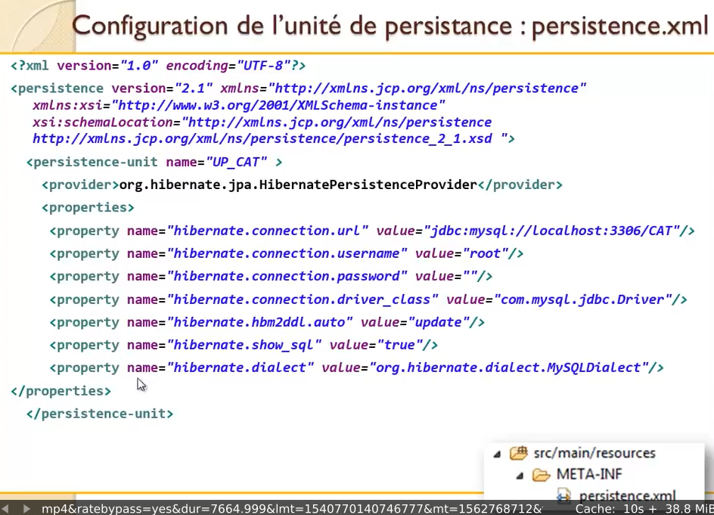  ici l’unité de persistence se nomme UP_CAT
1:04:20 | Tester les entités  → créer un objet entityManagerFactory  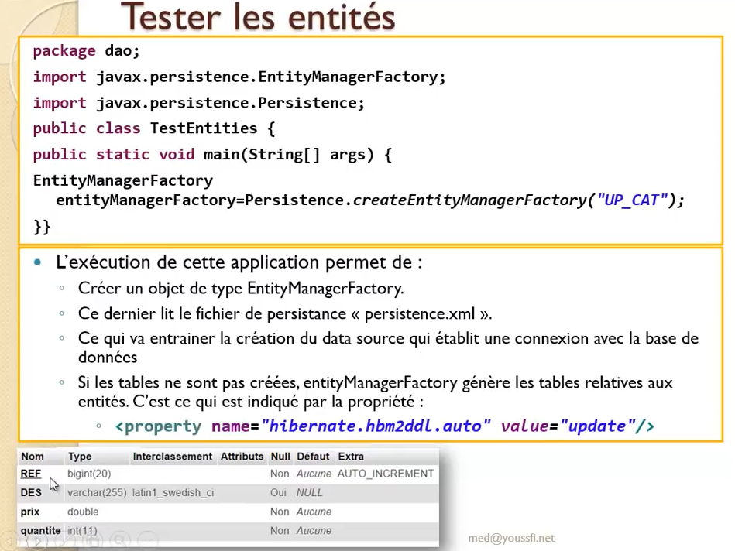  EntityManager Factory est un singleton, il est crée au démarrage de Spring , puis cet objet permet de faire toutes les opérations par la suite.  Persistance est une classe fournie par JPA, on lui fournit en paramètre le nom que l’on aura donné préalablement à une unité de persistance.  Persistance lis les propriétés, génér une connexion à la bdd, génère la table SQL
1:06:00 | Exemple de déploiement : l’interface DAO  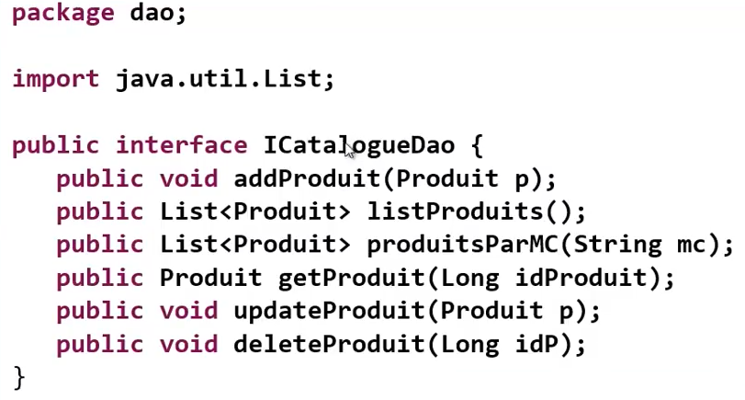  INTERFACE DAO  Implémentation de l’interface avec JPA → EntityManager  = objet fournit par jpa qui permet d’acceder à toutes les opérartions pour faire du CRUD dans la base  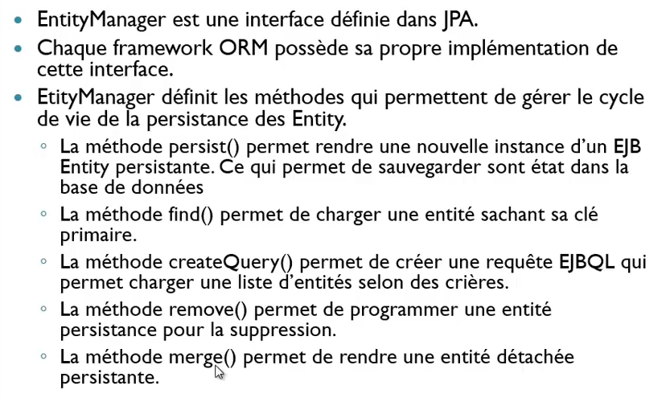  persist ↔ INSERT  INTERFACE JPA
1:08:00 | Mapping objet relationnel  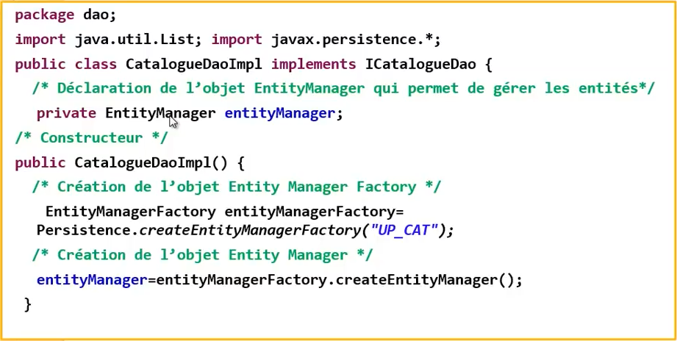  → un objet Entity manager permet de gérer les entités. Sous Spring les annotations permettent de le supprimer, on l’injecte directement.  INITIALISER UN ENTITY MANAGER  → on spécifie l’unité de persistance à l’EntityManagerFactory, puis l’objet entityManger est initialisé grâce à EntityManagerFactory  → l’entityManager avec persist(p) fait un INSERT INTO. Chaque opération se déroule au sein d’une transaction (commit, rollback), gérée grâce à un try /catch, obligatoire dans la gestion des données pour garantir la sécurité.  Voici comment faire une transaction  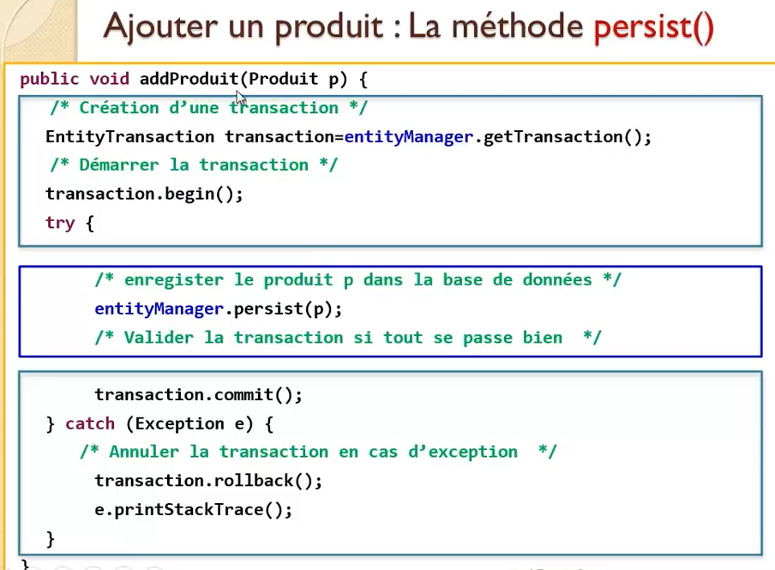  → avec spring le code technique ne sera plus rédigé (plomberie technique fournie)  CREATE  ONE  = INSERT  INTO  Entité p  → sera utilisé uniquement entityManager.persist()  Consulter la liste des produits (avec utilisation de l’entity manager)  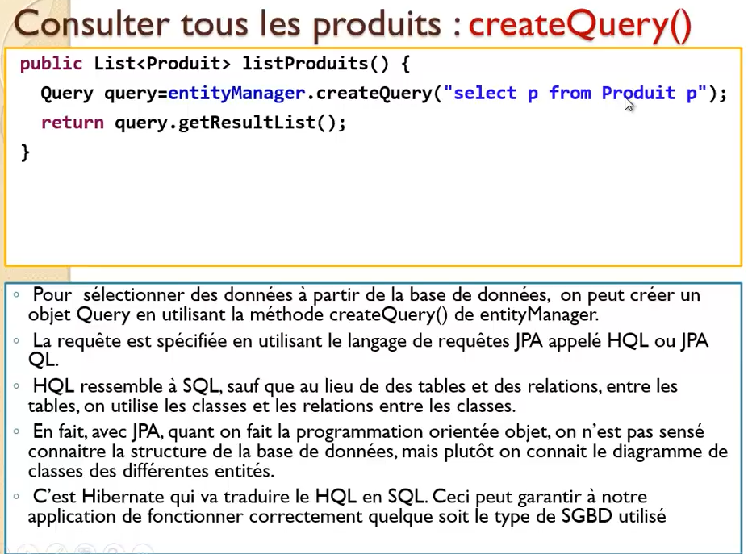  p permet de selectionner tous les champs de l’entité Produit p  SELECT  ALL  p ici c’est l’alias, j’aurais pu l’appeler c.  si l’on veut cibler un attribut particulier de l’entité Produit on fait p.attribut désiré  → une fois la requête effectuée, on récupère la liste avec query.getResultList();  la requete de createQuery est du HQL (Hibernate Query Langage) ou est spécifié uniquement les classes, jamais les tables  on ne manipule pas les tables , mais les classes et les relations entre les classes  1 SGBD = 1 dialecte SQL  HQL nommé aussi JPAQL → traduction universelle → Dialectes SQL des différents SGBD selon le SGBD utilisé  Sélectionner les produit dont la désignation contient un mot clé  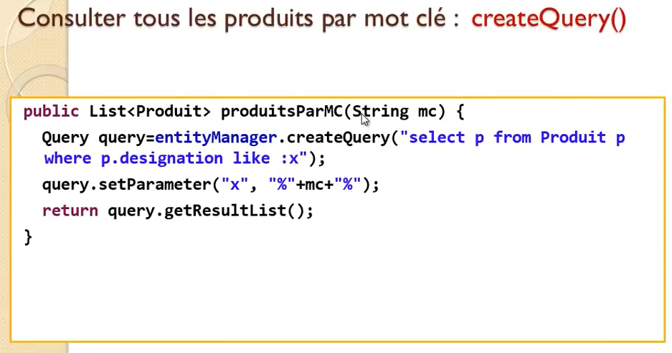  :x → chaine de caractère recherchée, c’est le paramètre  SELECT  ALL  WHERE  :x → x  setParameter → mc = la chaine de caractère passée en paramètre  Sélectionner un tuple de la base de donnée par son id = sélectionner un produit  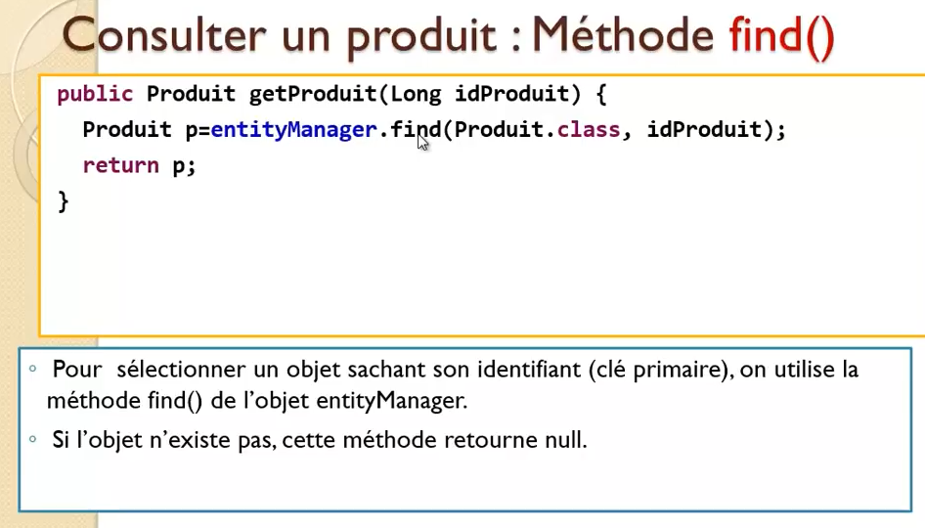  READ  ONE  Mettre à jour un produit  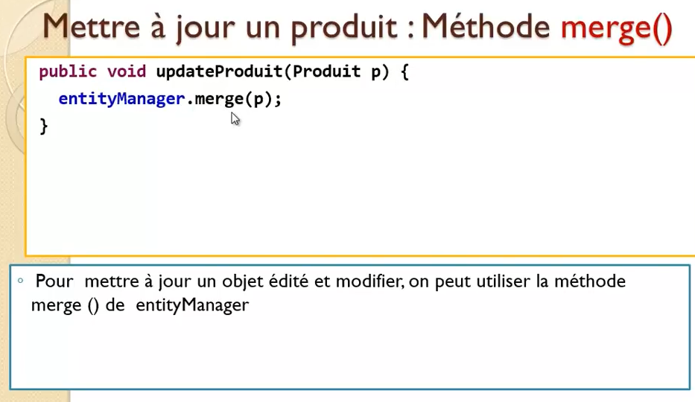  UPDATE  ONE  Supprimer un produit  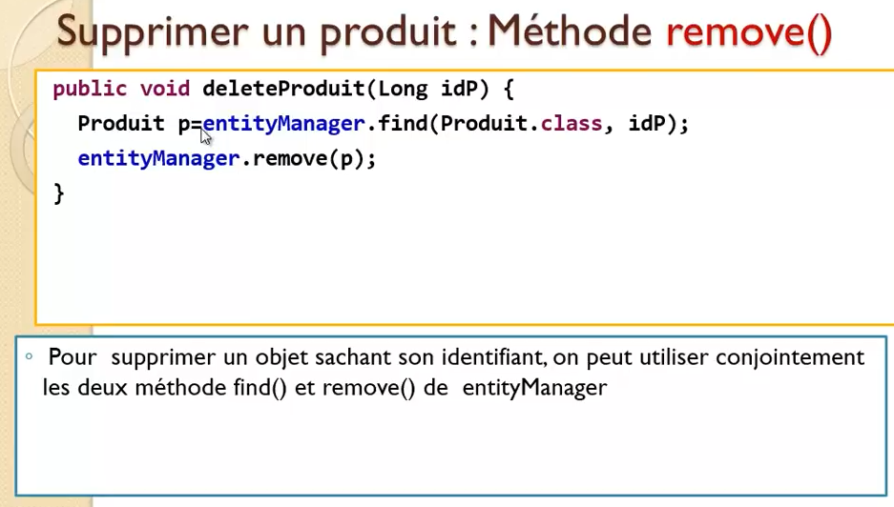  DELETE  ONE
1:59:40 | Récapitulatif → CRUD  persist() ↔ C  createQuery ↔ R all, R all (rules)  find() ↔ R one  merge() ↔ U  remove ↔ D  Dans chaque méthode appartenant à CRUD, toujours gérer les transactions (begin, commit, rollback)  → le framework Spring sait gérer les transactions  Hibernate est un des frameworks qui fait le mapping ORM, mais il n’y a pas que lui (Toplink, EclipseLink)  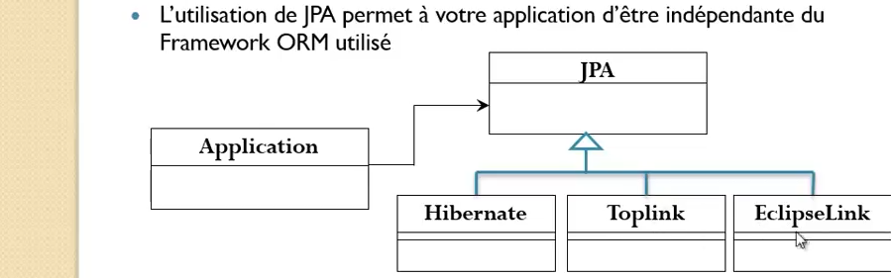
1:21:26 | JPA dans un projet Spring Boot : créer une application  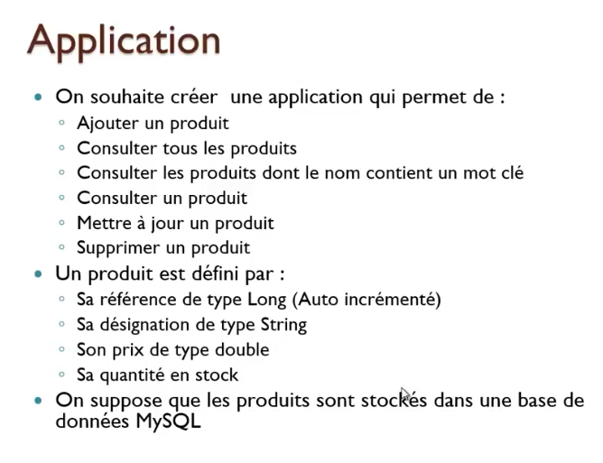  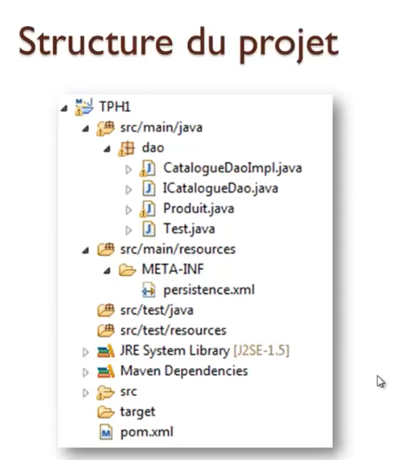  Créer la structure du projet  Intégrer les dépendances Maven  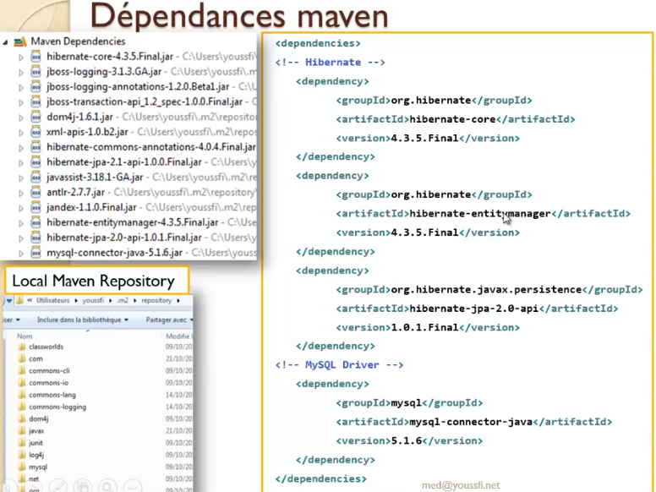  Dans le package dao, créer les entités (classe sérialisable, avec getter et setter, annotations @Entity et @Id obligatoires pour gérer la persistance)  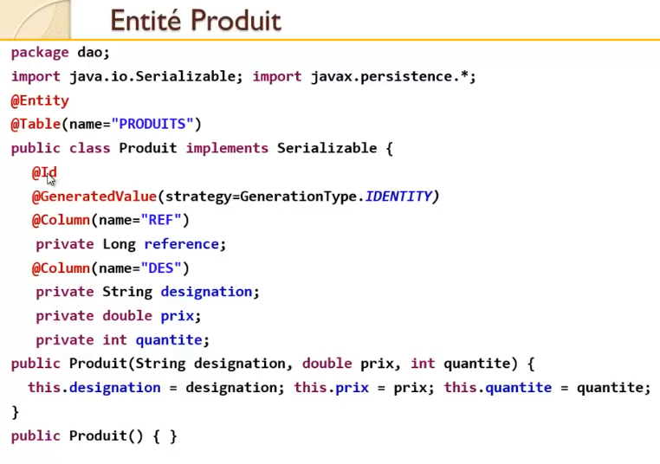
Configurer l’unité de persistance : fichier xml, ou fichier texte (persistence.xml)
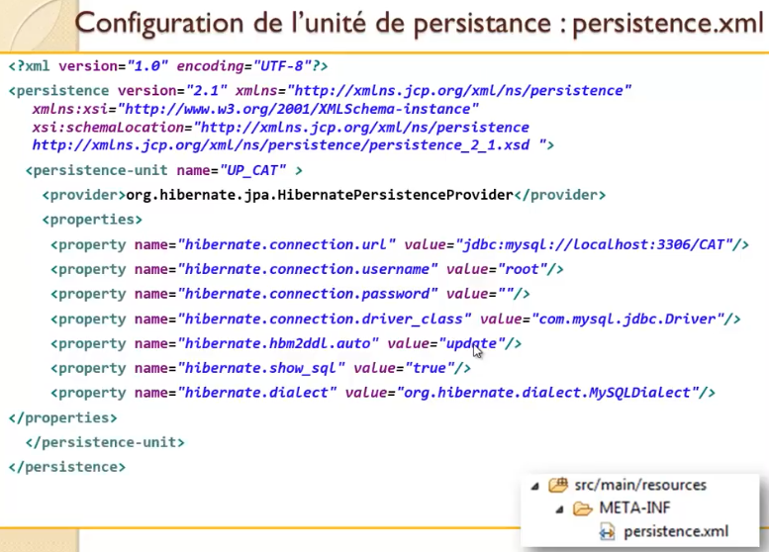
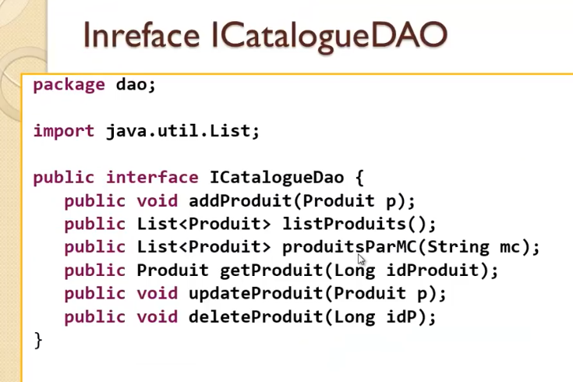
Créer les implémentations de des méthodes métier, qui vont utiliser un EntityManager

1:26 | JPA dans un projet Spring Boot  Spring Boot est un framework qui simplifie à l’extrême les dépendances et l’injection de dépendances.  Il n’y a plus de fichier xml ou les beans sont déclarés.  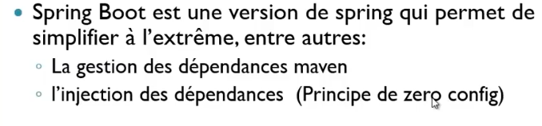  Une bonne partie de l’injection de dépendance (IoC) se base sur l’auto-configuration
1:29:00 | Création d’un projet spring boot avec Intellij IDEA  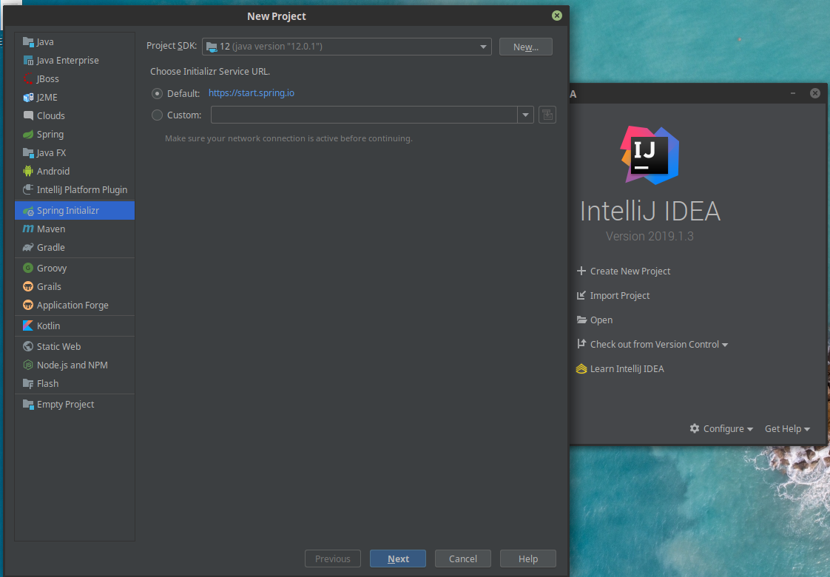  Choisir JAVA, Kotlin, ou Groovy dans la fenetre suivante, et le mode de package (JAR ou WAR)  Mettre les dépendance suivantes au minimum au départ  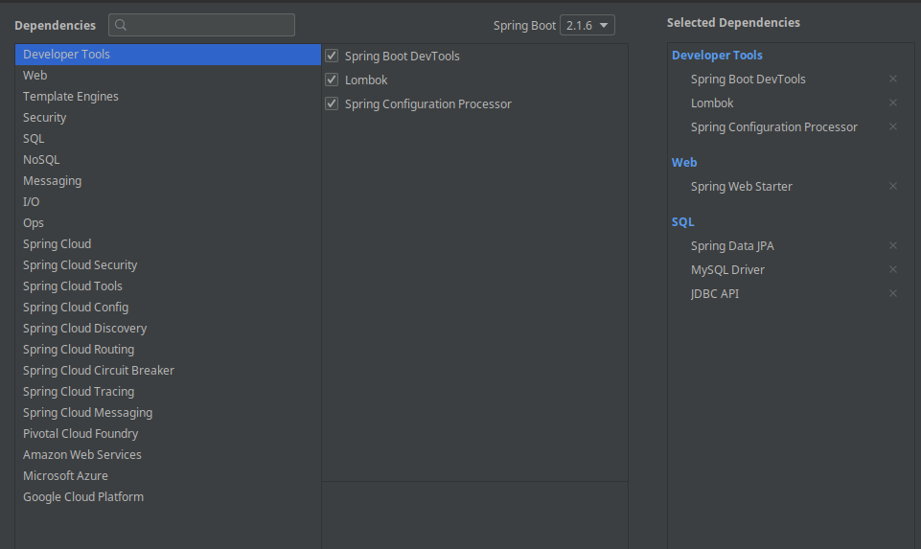  Dans la fenêtre Maven qui s’ouvre, cocher la case enable auto import.  https://www.jetbrains.com/help/idea/spring-boot.html
1:30:00 | JAR → application JAVA  WAR → application WEB  Dans le cadre des web services, on va plutot packager en WAR
1.32.00 | Choisir un groupId, et un artifact id au choix  le mot SNAPSHOT = version en cours de test  une fois les tests passés qu’on veut passé en prod, SNAPSHOT deviens FINAL
1:34:20 | Un projet spring boot contient un pom.xml pour les dépendances  et un fichier application.properties pour la configuration  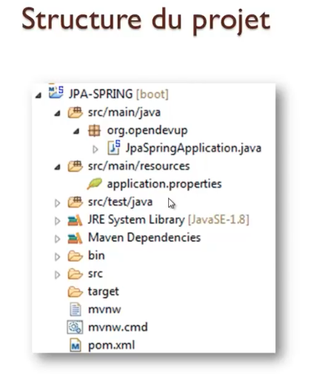  Sous intellij, on peut trouver les JAR dans le dossier external librairies.
1:35:00 | Les dépendances  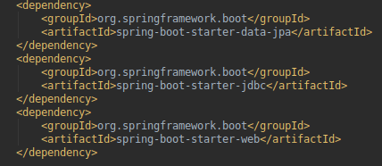  spring-boot-starter-data-jpa  → fournit les dépendances type Hibernate, tout pour la partie JPA  mysql-connector-java  → connecteur pour gérer une base de donnée SQL  Si on a oublié une dépendance, il suffit de la rajouter dans le fichier pom.xml. Spring la rajoutera automatiquement.  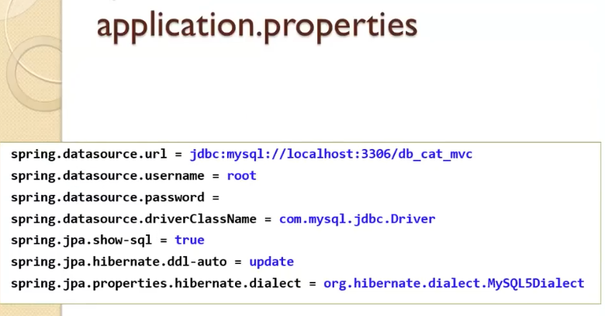  Le fichier application.properties remplace le fichier persistance.xml  Le paramétrage se fait dans le fichier application.properties.  Propriété ↔ valeur  Création d’une entité produit.  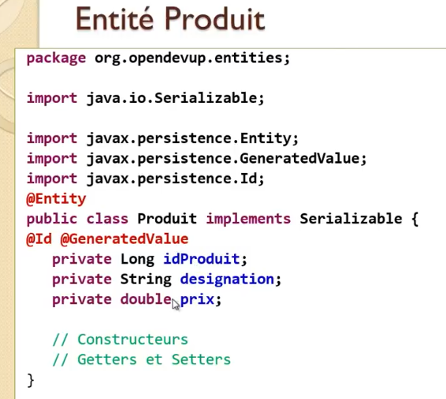
1:40:00 | On démarre l’application, et la base de données sera générée automatiquement.  SpringApplication.run → la première chose qui démarre c’est spring.  Spring boot démarre. Il lis le fichier de configuration application.properties.  Il lit le classpath du projet.  Dans le pom.xml, il voit spring-boot-starter-data-jpa.  Spring démarre, une base de donnée va être générée. Un objet entitymanager factory est crée par spring, il lis la config, génére la base de données , etc
1:42:20 | Comment travailler avec Spring pour faire l’ORM ?  Méthode sans utiliser spring data :  Créer une interface qui répond au principe CRUD  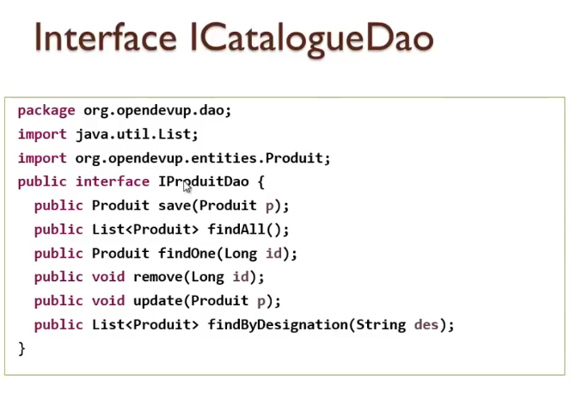  Créer un classe implémentant cette interface  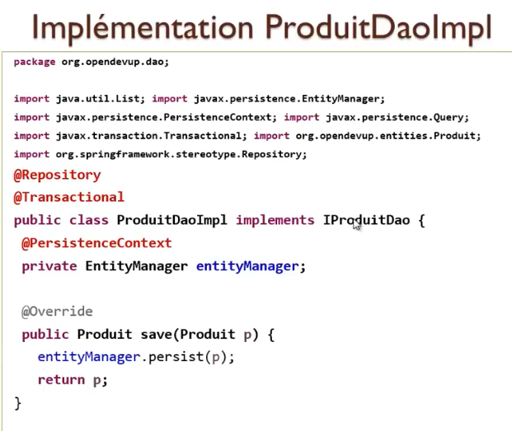  @Repository → spring instancie directement la classe au démarrage. Comme c’est une couche Dao on utilise l’annotation Repository  @Transactional → je demande à spring de gérer les transactions. Il y a implicitement, même si on ne le vois pas, un try catch avec le begin, commit, rollback  @PersistenceContext → je demande à Spring, c’est à toi d’injecter un objet de type entityManager. Et lui va utiliser l’unité de persistance par défaut qu’il à instancié au démarrage à savoir celle spécifiée dans le fichier application.properties.
1:48:00 | On constate la simplication de la gestion de l’entityManager avec transactionnal  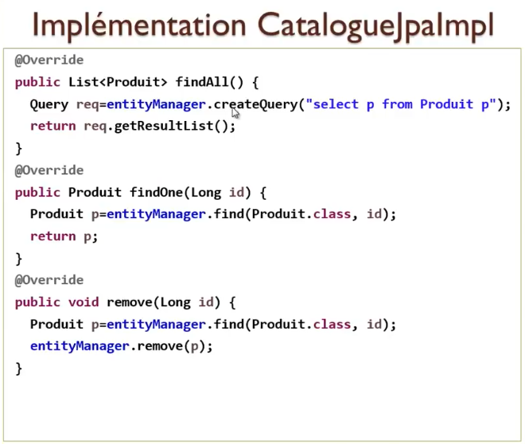
1:49:00 | Créer une interface générique ↘ qui serait utilisable pour n’importe quelle entité.  Spring DATA → à crée une interface générique qui peut être utilisée pour n’importe quelle entité JPA.
1:52:00 | Faire l’ORM avec spring data  Spring DATA :  → module qui à crée une interface générique pour gérer les entités JPA  → plus besoin de faire appel à l’objet EntityManager. Spring Data le fait à la place.  → il faut créer une interface héritant de l’interface JPARepository pour hériter toutes les méthodes classiques qui permettent de gérer les entités JPA.  Exemple d’interface JPA Repository  JPA Repository est une interface Générique ou il faut spécifier 2 types.  Le premier → quel entité on veut générer.  Le deuxième → le type de l’id de l’entité.  C’est tout.  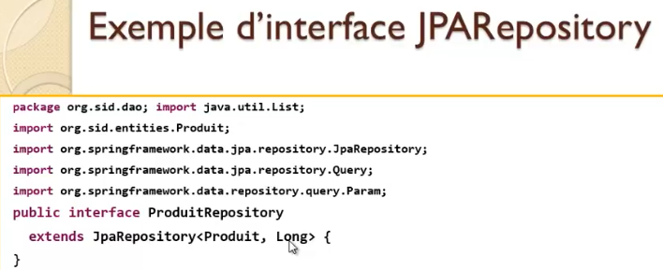  Pas besoin de créer la classe. Juste l’interface. JPA Repository gère une trentaine de méthode classiques.  Exemple de méthode précise spécifique à son projet que l’on construit  Utiliser l’annotation @Query : puis écrire la requête HQL  2 paramètres dans l’exemple :  → x et y, qui sont les 2 paramètres que l’on à mis dans la requête.  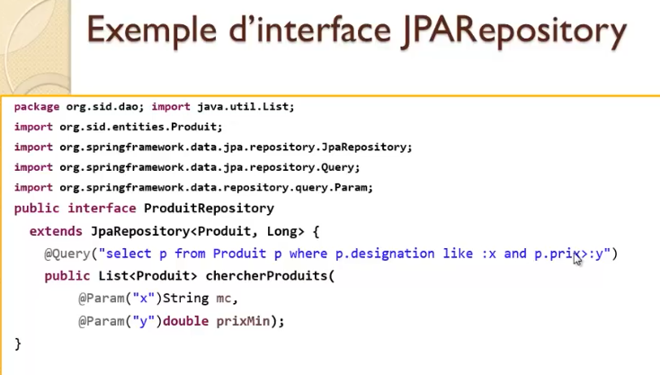  Il n’y a pas besoin d’implémenter la méthode. Spring Data l’a déjà fait. On ne crée pas la classe, seulement l’interface.
1:59:00 | L’inversion de contrôle est la pour faciliter au développeur la focalisation sur le code métier.  Spring Data → l’ORM est déjà fait.  Dès qu’une interface implémente l’interface JpaRepository, spring charge une classe qui fait partie de spring data, et à chaque fois que l’on veut l’utiliser, spring aura fourni une implémentation lui même.
2:00:00 | Exemple d’application Spring Boot  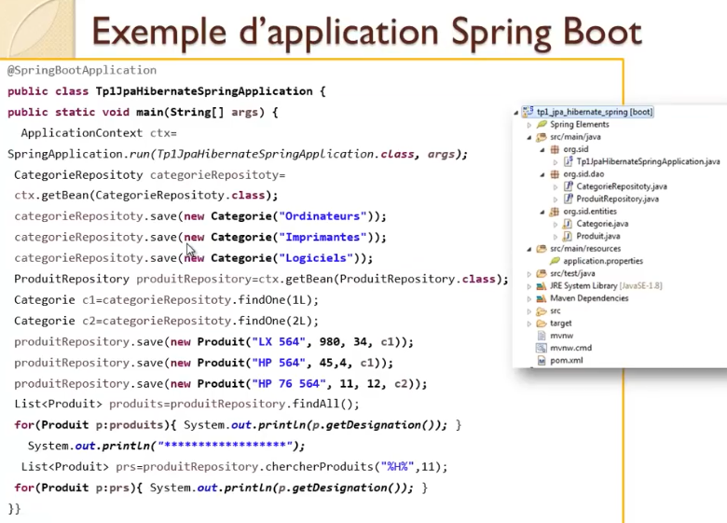
2:06:00 | Structure d’un projet  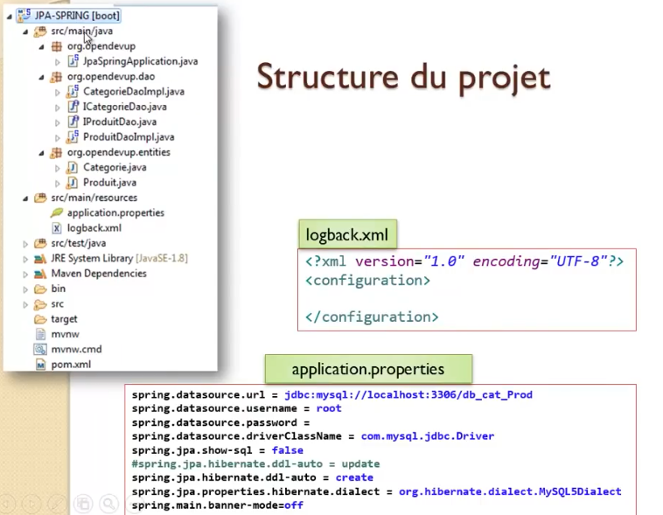  src/test/java → pour les tests unitaires  une application spring boot =  src/main/resources → la configuration

